新 书 推 荐

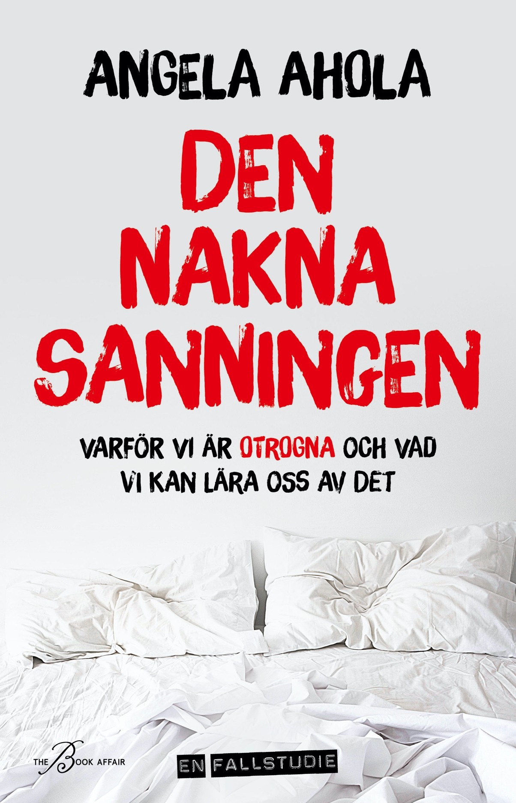
中文书名：《赤裸的真相》
英文书名：THE NAKED TRUTH (DEN NAKNA SANNINGEN)
作 者：Angela Ahola
出 版 社：The Book Affair
代理公司：Enberg Agency/ANA/Conor Cheng
页 数：约328页
出版时间：2023年3月
代理地区：中国大陆、台湾
审读资料：瑞典文电子稿
类 型：大众心理学

英文终稿2023年4月交付

内容简介：

最无法饶恕的背叛？

对于很多人来说，“出轨”是人生中最严重、最不可能原谅的背叛，但是世界上三分之一的成年人牵扯其中。不忠是罪恶与羞耻的根源，但不管这件事情有多么可耻，它时常在我们身边上演——心理学博士学位、人际关系专家安吉拉·阿霍拉（Angela Ahola）也没能幸免，并且深受其害。她花了些时间摆脱阴影，并着手研究出轨：为什么人会出轨？出轨反映了怎样的人之本性？

《赤裸的真相》是一部案例研究，关于人为什么会出轨，我们又能从出轨中学到什么。市面上的很多作品都在讨论出轨后如何重建信任，如何找回忠诚关系，而安吉拉则更加专注于探索出轨的内在原因和动机。这一研究持续了数年，她深度采访了很多出轨者，有些接受采访时就在出轨过程当中。安吉拉调查分析他们的冲动心理、辩解理由以及感情历程。调研结果与最新科学研究相结合，还有安吉拉自己的心灵跋涉，最终诞生了一部卓绝的心理图书，不仅在概念层面上令人兴奋，读起来好像一部惊悚小说，而且理论牢靠，充满了心理学知识。

谈及此书，安吉拉·阿霍拉博士讲到：“了解出轨与不忠是我最强烈的兴趣之一。书中案例会让你直面最清晰、最赤裸的事实。这些人的故事都非常情绪化，而且充满戏剧性转折。我可以向你保证，翻开这本书，你会和我一样惊讶。”

作者简介：


安吉拉·阿霍拉（Angela Ahola）拥有心理学博士学位，专门研究第一印象，研究影响我们的沟通趋势、成见、司法评估和非语言沟通的因素。她培养着瑞典企业界领导者，以及斯德哥尔摩警察学院（Stockholm Police Academy）心理学系的研究院和警官。

《给人留下印象的艺术》（The Art of Making Impressions）是她的第一部非虚构作品，她在书中提出了如下问题：

在相见的最初几秒钟之内，别人就会决定如何对待你。是什么决定了其他人是否愿意与你合作，雇佣你或者买你的东西？是什么让我们喜欢和信任一个人，选择一种产品而不是另一种产品，或者对一个组织充满信心？她将社会心理学、认知神经科学、当今的传播趋势、社交媒体行为和广告研究结合起来，发表了多次充满活力和幽默感的演讲，也撰写这样一部作品。

安吉拉根据自己的研究撰写了许多学术作品，而且经常做客新闻媒体/电视台。此外，她本人也是拥有多年销售和营销经验的企业主。

谢谢您的阅读！
请将回馈信息发送至：程衍泽 (Conor)
安德鲁·纳伯格联合国际有限公司北京代表处
北京市海淀区中关村大街甲59号中国人民大学文化大厦1705室，100872
电 话：010-82504406
手 机：13072260205（微信同号）
传 真：010-82504200
Email：Conor@nurnberg.com.cn
网址：http://www.nurnberg.com.cn
微博：http://weibo.com/nurnberg
豆瓣小站：http://site.douban.com/110577/
微信订阅号：ANABJ2002


